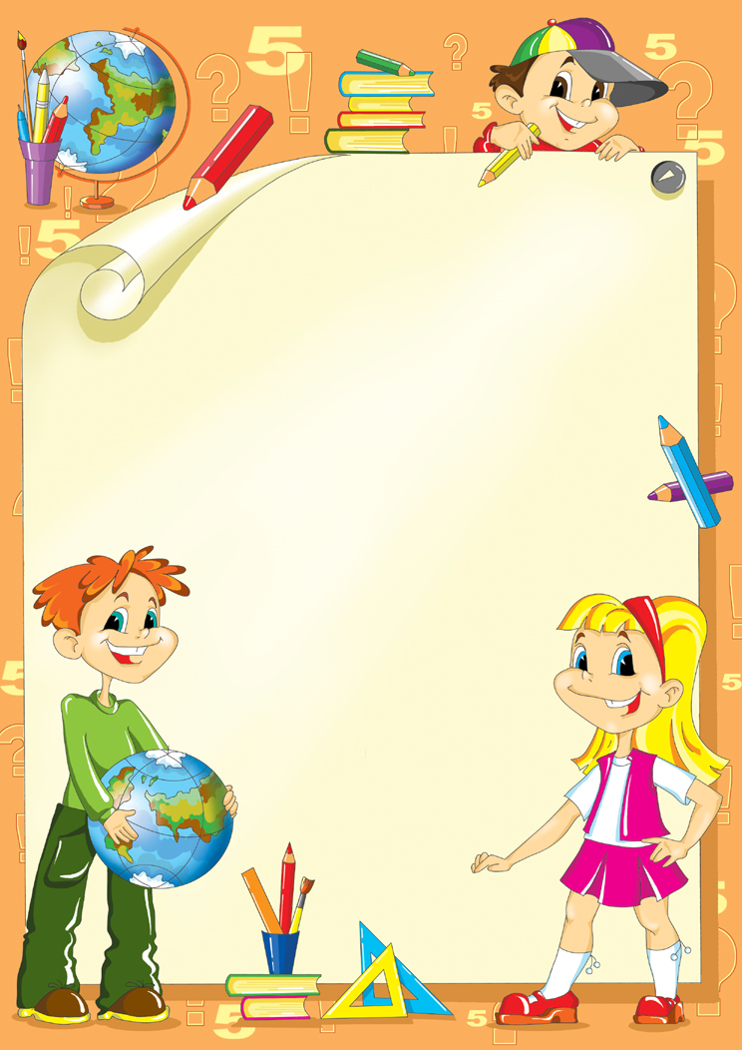

Грамота

награждается

Вакуленко Александра

ученица 3 «Г» класса

МБОУ Мучкапская СОШ

за победу в КВН

по математике

Зам. директора по УВР : / / ……………..

2015 г.